АО «Башкирский регистр социальных карт»
г. Уфа, ул. Крупской, 9
тел. 8 987 25 444 71, тел. 8 (347) 276-91-23 доб. 1622
e-mail: cto@brsc.ru

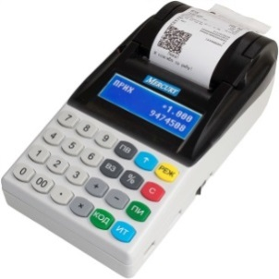 | Меркурий 185Ф  Автономная онлайн касса предназначена для небольших магазинов, выездной торговли, курьерской доставки. Отлично подходит для применения в сфере услуг. Встроенный аккумулятор поддерживает работу кассы в течение 16 часов. Среднее количество чеков за смену при полностью заряженном аккумуляторе, не менее 500. Передача чеков в ОФД/ФНС через WiFi, SIM карту. Ширина печатной ленты 57 мм.  Цена с ФН на 1 год 13 200 рублей  Цена с ФН на 3 года 18700 рублей  (6700 руб. без ФН)
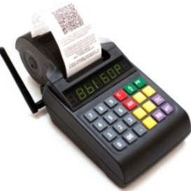 | Атол 90Ф  Автономная онлайн касса предназначена для ведения суммового учёта в розничных магазинах, в организациях, оказывающих услуги населению, работающих по ЕНВД или патентной системе - в городских магазинах шаговой доступности с ограниченной базой товаров. Передача чеков в ОФД/ФНС через WiFi, SIM карту. Ширина печатной ленты 57 мм.  Цена с ФН на 1 год 13 200 рублей  Цена с ФН на 3 года 18700 рублей  (6700 руб. без ФН)
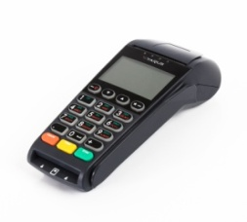 | Ярус М2100Ф  Оптимальное мобильное решение для торгового эквайринга. Это мобильная касса и POS-терминал. Принимает к оплате все типы банковских карт. Идеальный вариант для выездных продаж, служб доставки и небольших торговых точек.  Цена с ФН на 1 год 39 000 рублей  Цена с ФН на 3 года 44500 рублей  (32 500 руб. без ФН)
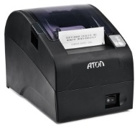 | Атол FPrint-22ПТК  Фискальный регистратор предназначен для предприятий торговли и сферы услуг со средней и высокой пропускной способностью. Ширина чековой ленты 80 мм, автооттрез чека, ЕГАИС, печать QR-кодов. Высокая скорость печати, ресурс печатающей головки 100 километров чековой ленты.  Цена с ФН на 1 год 29 500 рублей  Цена с ФН на 3 года 35000 рублей  (23 000 руб. без ФН)
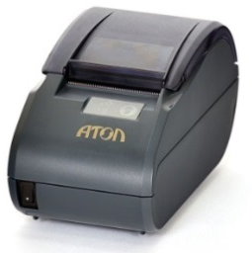 | Атол 30Ф  Фискальный регистратор предназначен для предприятий малого бизнеса с существующей кассовой инфраструктурой. Представляет собой принтер чеков с функцией передачи чеков в ОФД/ФНС. Бюджетный вариант, экономия в эксплуатации. ЕГАИС, печать QR-кодов Совместим с 1С. Ширина печатной ленты 57 мм.  Цена с ФН на 1 год 14 900 рублей  Цена с ФН на 3 года 20400 рублей  (8 400 руб. без ФН)  Цены представлены по состоянию на 29.06.2018
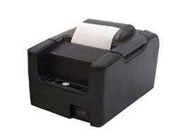 | Штрих –ON -LINE  Фискальный регистратор предназначен для предприятий торговли и сферы услуг со средней пропускной способностью с существующей кассовой инфраструктурой. Представляет собой принтер чеков с функцией передачи чеков в ОФД/ФНС. Ширина чековой ленты 57 мм, Ручная отрезка чека. Совместим с 1С, печать QR-кодов. Совместим с большинством специализированных систем товароучета.  Цена с ФН на 1 год 17 600 рублей  Цена с ФН на 3 года 23100 рублей  (11 100 руб. без ФН)
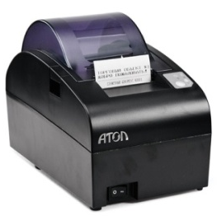 | Атол 55Ф  Фискальный регистратор является золотой серединой в линейке кассовых решений АТОЛ – оптимальное соотношение цена/качество, предназначен для предприятий торговли и сферы услуг со средней и высокой пропускной способностью с существующей кассовой инфраструктурой. Представляет собой принтер чеков с функцией передачи чеков в ОФД/ФНС. Печать QR-кодов, автоотрез чека, бумага 57 мм. Совместим с 1С.  Цена с ФН на 1 год 27 500 рублей  Цена с ФН на 3 года 33000 рублей  (21 000 руб. без ФН)
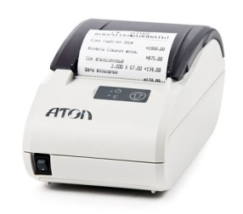 | Атол 11Ф  Компактный фискальный регистратор для использования в различных сферах коммерческой деятельности с невысокой пропускной способностью. Аппарат интуитивно понятен в работе, прост в конструктивном плане. Регистратор генерирует и распечатывает QR-коды, сохраняет всю информацию о количестве реализованной продукции, обеспечивает передачу чеков в ОФД/ФНС. Бюджетный вариант, экономен в эксплуатации, прост в обслуживании. ЕГАИС, печать QR-кодов Совместимость с 1С. Ширина печатной ленты 57 мм.  Цена с ФН на 1 год 20 300 рублей  Цена с ФН на 3 года 25800 рублей  (13 800 руб. без ФН)
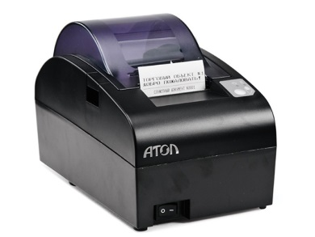  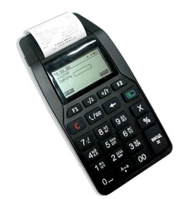 | Атол 92 Ф  Предназначен для предприятий микро и малого бизнеса в сфере торговли и услуг с начальной автоматизацией, для выездной торговли, курьерской доставки.  Управление продажами и каталогом товаров через личный кабинет. Работает с банковскими выносными клавиатурами Ingenico и сканерами считывания штрих-кодов.  Встроенный аккумулятор поддерживает работу кассы в течение 16 часов. Среднее количество чеков за смену при полностью заряженном аккумуляторе, не менее 500. Передача чеков в ОФД / ФНС Wi-Fi, Bluetooth, Ethernet, SIM карту. Ширина печатной ленты 57 мм.  Цена с ФН на 1 год 17600 рублей  Цена с ФН на 3 года 23100 рублей  (11 100 руб. без ФН)
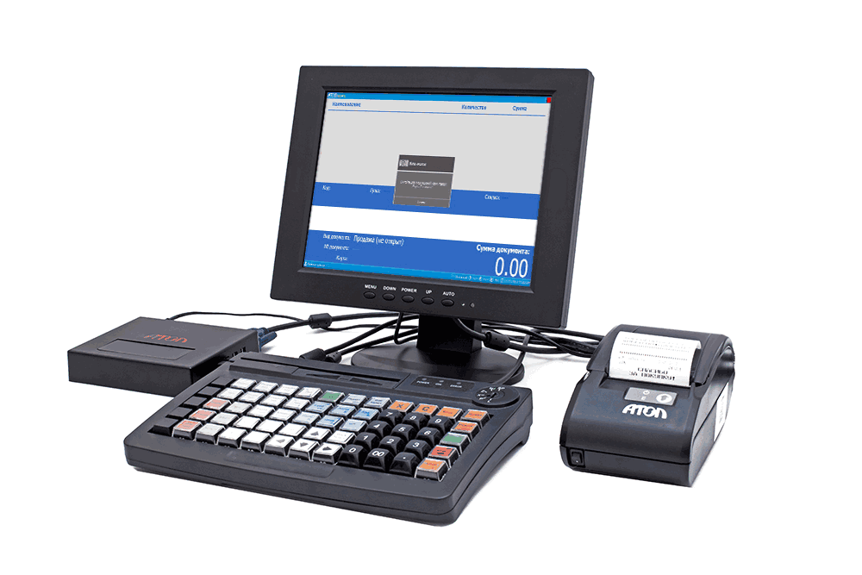 | POS-комплект 10" HUB-19  (АТОЛ 30Ф+ с ФН, Frontol xPOS 54ФЗ, SJ-1088, KB-60, MSR)  POS-компьютер, совместимый с широким набором периферии. Бюджетная автоматизация кассовой розницы, компактное кассовое место, различные отчеты по продажам, ведение журнала учета объема розничной продажи алкоголя. Подключение монитора, клавиатуры и сканера. Предназначен для автоматизации мелкой розницы при небольшом бюджете.  Цена с ФН на 1 год 39 900 рублей  Цена с ФН на 3 года 45400 рублей  Цены представлены по состоянию на 29.06.2018
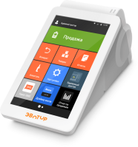  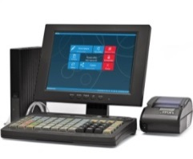 | Эвотор Смарт-терминал Фн  (АТОЛ 30Ф+ с ФН, Frontol xPOS 54ФЗ, SJ-1088, KB-60, MSR)  POS-компьютер, совместимый с широким набором периферии. Бюджетная автоматизация кассовой розницы, компактное кассовое место, различные отчеты по продажам, ведение журнала учета объема розничной продажи алкоголя. Подключение монитора, клавиатуры и сканера. Предназначен для автоматизации мелкой розницы при небольшом бюджете.  Цена с ФН на 1 год 26 990 рублей  Цена с ФН на 3 года 32490 рублей  Эвотор Стандарт Фн со сканером 1-D  (АТОЛ 30Ф+ с ФН, Frontol xPOS 54ФЗ, SJ-1088, KB-60, MSR)  POS-компьютер, совместимый с широким набором периферии. Бюджетная автоматизация кассовой розницы, компактное кассовое место, различные отчеты по продажам, ведение журнала учета объема розничной продажи алкоголя. Подключение монитора, клавиатуры и сканера. Предназначен для автоматизации мелкой розницы при небольшом бюджете.  Цена с ФН на 1 год 28 500 рублей  Цена с ФН на 3 года 34000 рублей  POS-система АТОЛ Ритейл 54 Smart  (АТОЛ 30Ф с ФН, Frontol xPOS 54ФЗ, T100, LM10, КВ-60, MSR123) Решение для комплексной автоматизации небольших торговых объектов. В комплекте: POS-компьютер, кассовый монитор, программируемая клавиатура 60 клавиш с защитой, касса, операционная систем ПО.  Цена с ФН на 1 год 49 490 рублей  Цена с ФН на 3 года 54990 рублей
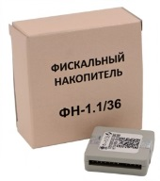 | Фискальный накопитель ФН-1.1 15 мес. Цена 7 500 рублей  Фискальный накопитель ФН-1.1 36 мес. Цена 12 000 рублей

№ | Наименование услуги | Стоимость услуги, руб.
1. | Промокод на подключение к ОФД на 1 год | 2500
3. | Регистрация ККТ в ИФНС | 1400

Цены представлены по состоянию на 29.06.2018

